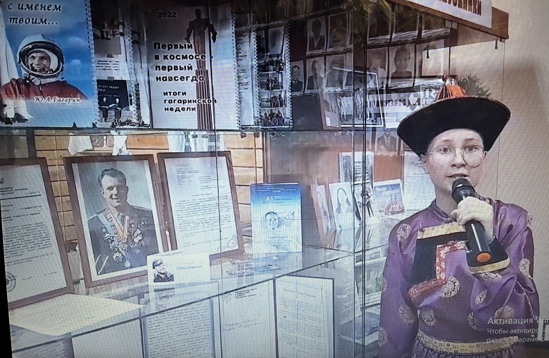
Присвоение имени школе Героя Советского Союза Ю.А.Гагарина

